
世界華人工商婦女企管協會 關東分會 Global Federation of Chinese Business Women (Japan kantou)

創會第二次籌備大會

日期：2023 年 8 月 4 日 時間：16：00～17：30 地點：石和びゅーほてる
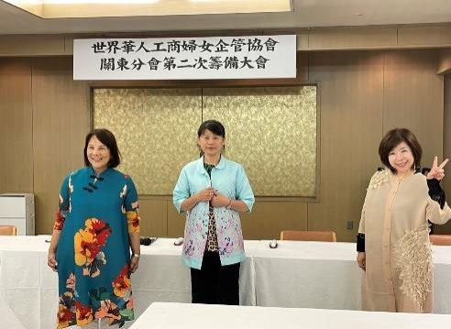



山梨県笛吹市石和町中島 1607 出席人数：11 名（附出席名簿） 一、開會議題
A
B
1. 制服確認：実物・SAMPLE 経各位出席理事投票表決以右図 B 的上衣様式 決定為関東世華分會正式的服装。 非常感謝総會副総會長俞秀霞寄付提供服装費用。 並由山下柚里負責量尺寸、黄碧霞負責採買。
2.理事会員的募集截止日期
8/25 報名截止→8/30 審查。目標募集 30 名理事 由秘書長負責名簿造冊。 ※請參考附件檔案（入會申請書）
3. 第一次理監事會議開會決定事項 日期：9 月 9 日
地點：横浜中華街 富筵（フエン）
〒231-0023 横浜市中区山下町 136（関帝廟通り）
時間：11：00～12：30
懇親会：13：00～14：00
4. 2023 年世界華人工商婦女企管協會年會参加工作確認事項 ①10/16-18 日本大阪年會参加人数、費用確認
６名参加人員、参加費用 1 人為台幣 NT10000 元。
共 NT60000 元由鄭総會長代為付台湾総會指定銀行帳戸、 参加人員於年會期間繳給財務長代收，轉交給鄭総會長。 ※請參考附件檔案(年會註冊表・參加名簿)
②10/22 関東分会成立大會的工作流程: 時間：15：00～17：00 （預定 60 分鐘）
場所：メトロポリタンホテル 25 階 人数（予定）：150 名 由執行長負責和日本分會執行部連絡窓口 ※請參考附件檔案（總會提供）
③確認大會要準備事物 印章（巳完成在銭妙玲公司）・
會旗・背帶・由總會提供一套明細。由袁依玲和総會連絡確認。

C

1
世界華人工商婦女企管協會 關東分會 Global Federation of Chinese Business Women (Japan kantou)

二臨時動議： １．創會大会当日的伴手禮

李禾將會提供去角質化妝品，需確認參加人數。

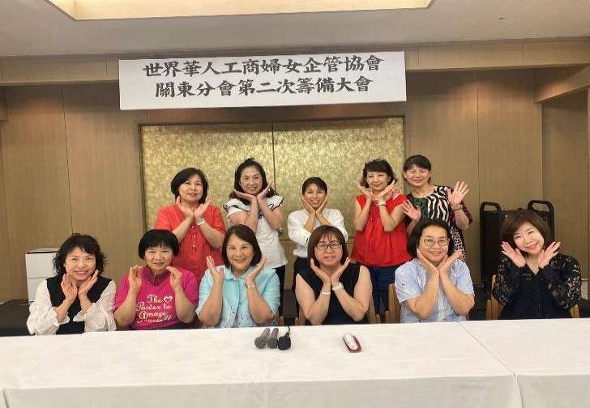
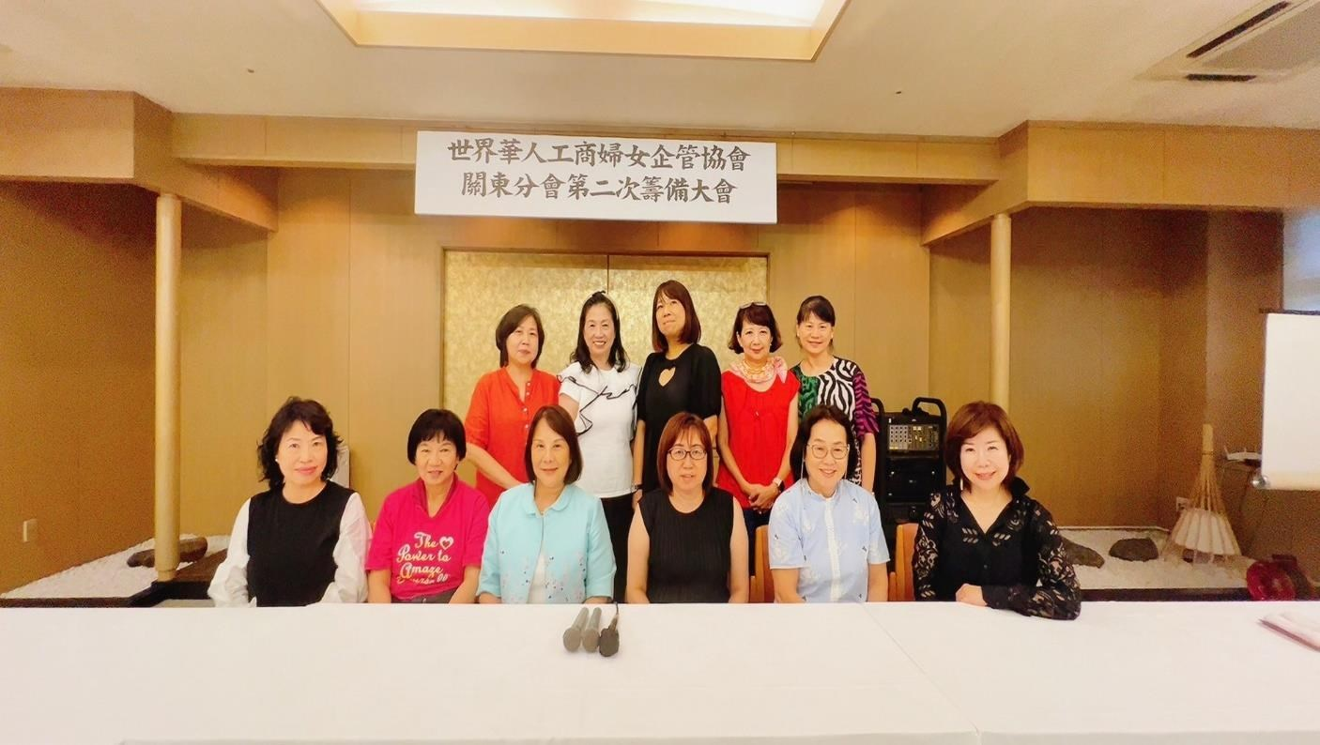
会議記録者 西村 采樺
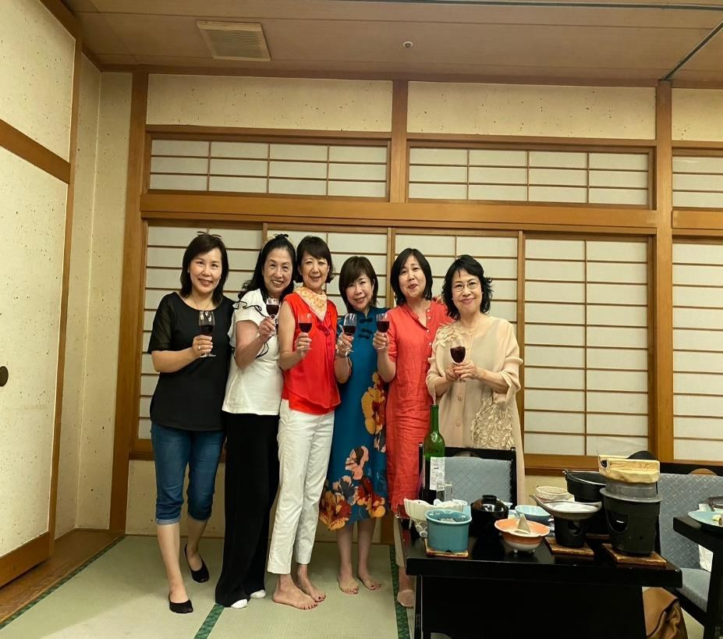
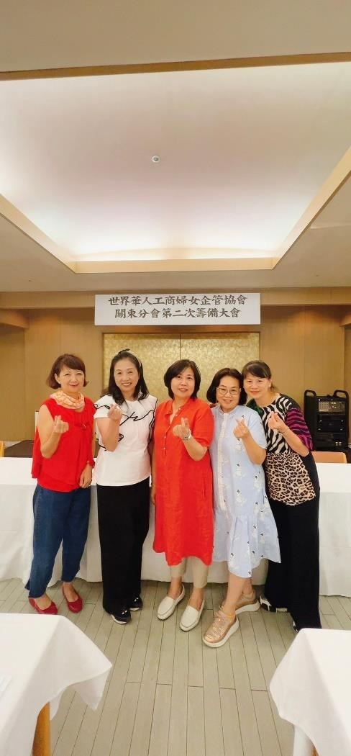
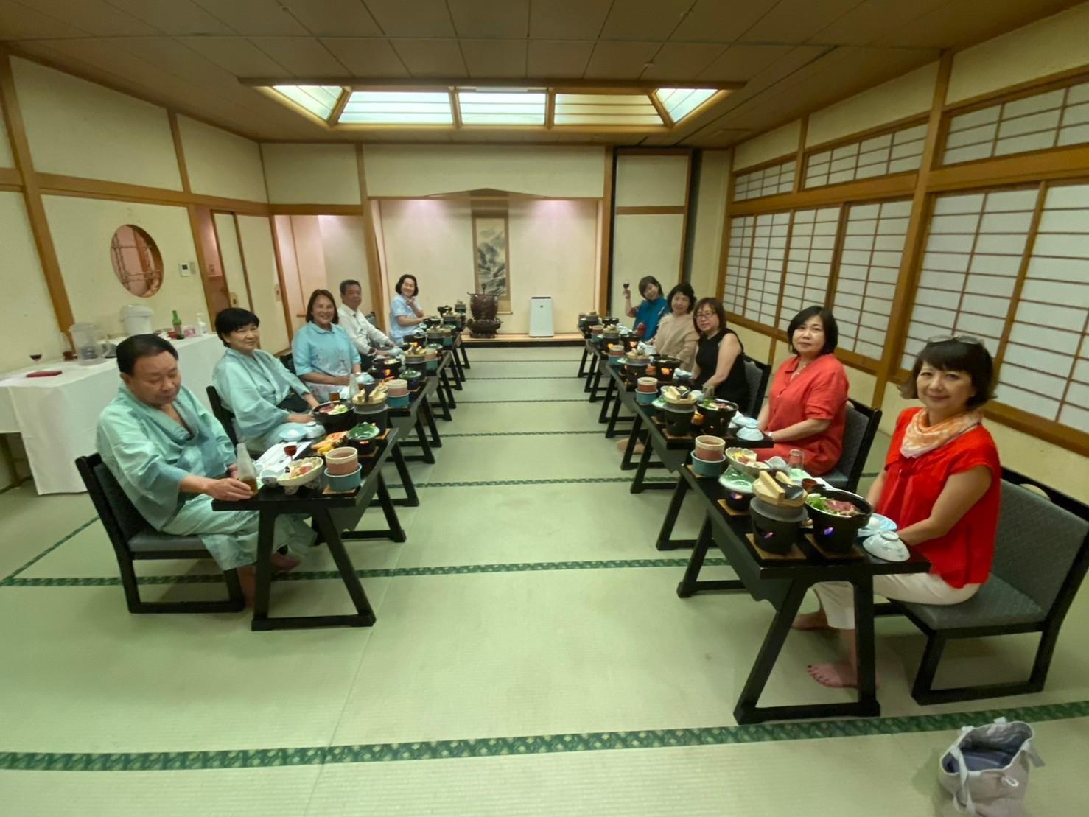
世界華人工商婦女企管協會 關東分會 Global Federation of Chinese Business Women (Japan kantou)

3
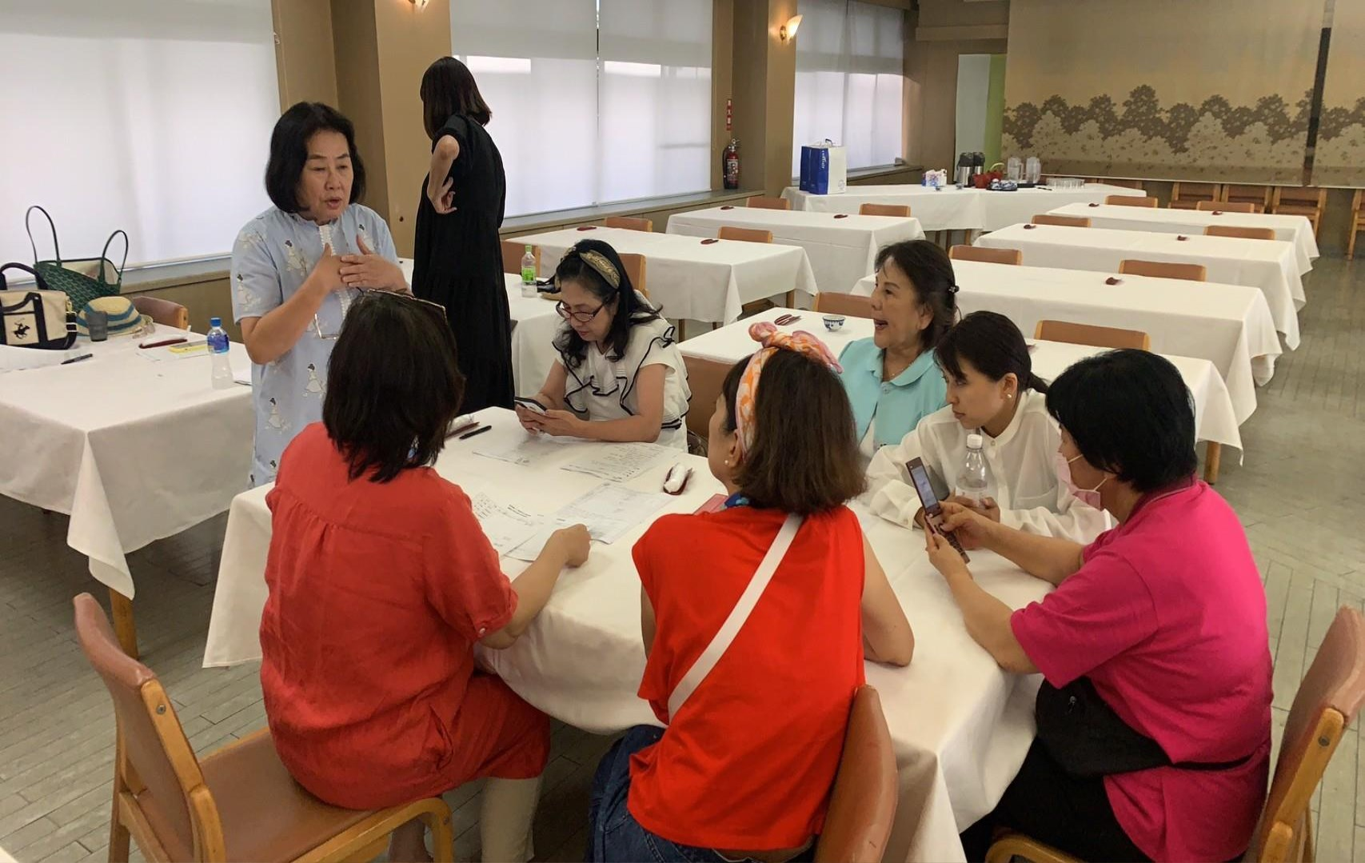
世界華人工商婦女企管協會 關東分會 Global Federation of Chinese Business Women (Japan kantou)

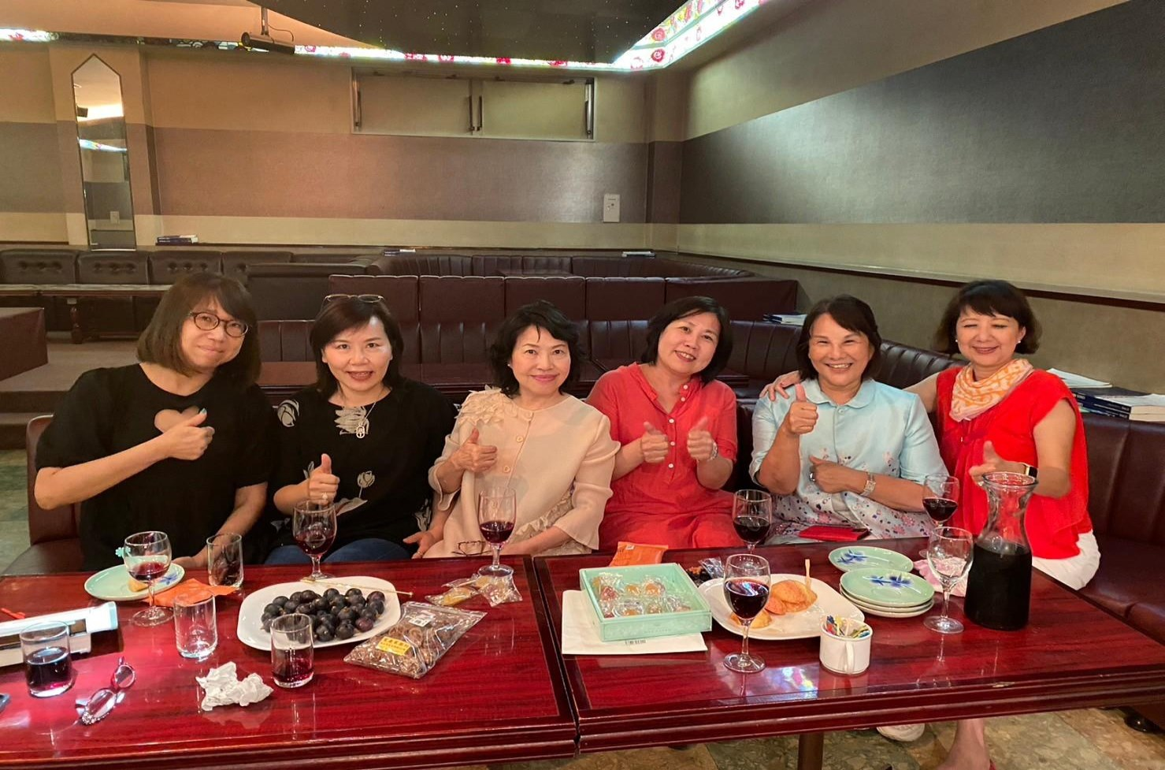
4

